格雷維蒂互動股份有限公司

Gravity Communications Co., LTD

GNJOY SDK 串接

*介接技術說明文件*

*(Version 1.0)*

版本

|  |  |  |  |
| --- | --- | --- | --- |
| 更新日期 | 主要內容 | 編輯人員 | 版本號 |
| 2019/12/05 | 初版 | Kevin | V1.0 |
| 2019/12/20 | 調整參數大小寫，Gnjoy Api大小需一致 | Kevin | V1.0.1 |
| 2020/01/13 | SDK 註冊或登入成功後，回傳參數增加FGnId、GnId | Kevin | V1.0.2 |
|  |  |  |  |
|  |  |  |  |
|  |  |  |  |
|  |  |  |  |

目錄

一、SDK 串接

1.啟動SDK

2.註冊及登入遊戲

3.交易紀錄

二、Gnjoy API

1.遊客帳號綁定GNJOY

2.註冊及登入

3.登入驗證

說明

(1)為整合遊戲接口，請將SDK的 GnjoyUi.cs 與 GnjoyAPI.cs 檔案置入貴司專案中。

(2) Timestamp：時間戳(Ts)

自1970年1月1日（00:00:00 GMT）以來的累計秒數。

例：2019-05-16 10:34:55 = 1557974095

(3) Token：驗証碼 (請向GRAVITY索取密鑰)

1. POST資料(Json格式)給GRAVITY伺服器

請使用 SdkKey1密鑰依加密規則(3DES)加密後，依照各功能的資料加密格式，POST資料給GRAVITY伺服器。

2.GRAVITY伺服器回覆資料

GRAVITY伺服器回覆時會使用 SdkKey2密鑰加密，依照各功能的資料加密格式，進行加密後驗證。

例：

1.傳送資料給GRAVITY伺服器

SdkKey1密鑰 = SdkTestKey00001

GameId = ROM

GnId = GNIDNO001

Ts1 = 1558689246

Encrypt3DES (GameId + GnId + Ts1, SdkKey1) = 1UqVpV6+PVC8zh4QVexXIIQDRnEQhHok

2.GRAVITY伺服器回傳資料

SdkKey2密鑰 = SdkTestKey00002

GameId = ROM

GnId = GNIDNO001

Ts2 = 1558689315

Encrypt3DES (GameId + GnId + Ts2, SdkKey1) = ewLG0iJKvtcD50uCpl0jwb9GZhKqptdD

3. Encrypt3DES加密方式(C#為例)

public string Encrypt3DES(string a_strString, string a_strKey)

{

MD5CryptoServiceProvider HashProvider = new MD5CryptoServiceProvider();

byte[] TDESKey = HashProvider.ComputeHash(Encoding.UTF8.GetBytes(a_strKey));

TripleDESCryptoServiceProvider DES = new TripleDESCryptoServiceProvider();

DES.Key = TDESKey;

DES.Mode = CipherMode.ECB;

DES.Padding = System.Security.Cryptography.PaddingMode.PKCS7;

ICryptoTransform DESEncrypt = DES.CreateEncryptor();

string result = "";

byte[] Buffer = UTF8Encoding.UTF8.GetBytes(a_strString);

result = Convert.ToBase64String(DESEncrypt.TransformFinalBlock(Buffer, 0, Buffer.Length));

return result;

}

1. **SDK 串接**

**1. 啟動SDK**

1.1 載入GnjoyUI.cs程式

1.2 利用1.1所載入之GnjoyUI.cs於貴司專案內建立GnjoyUI物件, 使其執行SDK接口應用程式

**2. 註冊及登入遊戲**

2.1 當玩家使用SDK接口進行註冊/登入後，SDK會呼叫GameServer接口傳送FGnId、GnId等參數，並回傳loginKey參數給GameClient。GameClient需將loginKey參數給GameServer，GameServer再向Gnjoy API進行註冊/登入API之驗證(Gnjoy API)，並於驗證後回傳SDK(Success/Failed)

請求位址：[GameServer API URL]

取得Token方式：Encrypt3DES (FGnId+GnId+Ts, SdkKey1) = Token

Parameters：POST

|  |  |  |
| --- | --- | --- |
| 參數 | 型態 | 說明 |
| GameId | String | 遊戲別 |
| FGnId | String | 遊客帳號 |
| GnId | String | GNJOY會員帳號 |
| Ts | String | 時間戳 |
| Token | String | 驗證Token(加密規則使用3DES) |

Return：Json

|  |  |  |
| --- | --- | --- |
| 參數 | 型態 | 說明 |
| RetCode | String | 1：成功；1005：驗證失敗 |
| Message | String | 訊息(Success/Failed) |
|  |  |  |

2.2 收到貴司註冊/登入驗證成功後，我方將會回傳loginKey並關閉SDK視窗，可透過1.2 GnjoyUI物件取得FGnId、GnId、loginKey參數

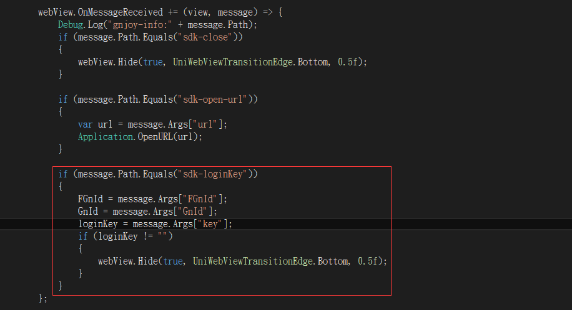

2.3 利用2.2所取得loginKey參數，透過Gnjoy API進行驗證

**c. 交易記錄**

3.1 使用先前置入貴司專案中之GnjoyAPI.cs建立GnjoyAPI物件

3.2 於貴司商城購買商品交易成功後，請利用3.1建立之物件傳入參數至ChargeLog將交易記錄回寫Gnjoy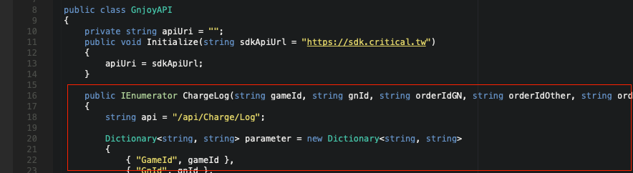

3.3 回寫交易記錄

Parameters：POST

|  |  |  |
| --- | --- | --- |
| 參數 | 型態 | 說明 |
| GameId | String | 遊戲別 |
| GnId | String | GNJOY會員帳號 |
| OrderIdGN | String | 廠商訂單 |
| OrderIdOther | String | 金流訂單 |
| OrderDate | String | 金流訂單日期 |
| OrderId | String | 廠商其他帳號 |
| Payment | String | 付費金流(GooglePlay，AppleStore) |
| PayWay | String | 付費管道(APP-GOOGLE_TW，APP-IOS_TW) |
| ProdId | String | 金流商產品編號 |
| Cash | String | 付費金額 |
| GamePoints | String | 遊戲代幣 |
| freeGamePoints | String | 贈送遊戲代幣 |
| ServerId | String | 遊戲伺服器 |
| CharId | String | 遊戲角色ID |
| CharName | String | 遊戲角色名稱 |

Return：Json

|  |  |  |
| --- | --- | --- |
| 參數 | 型態 | 說明 |
| code | String | 訊息代碼(請看附件說明) |
| message | String | 訊息 |
|  |  |  |

例：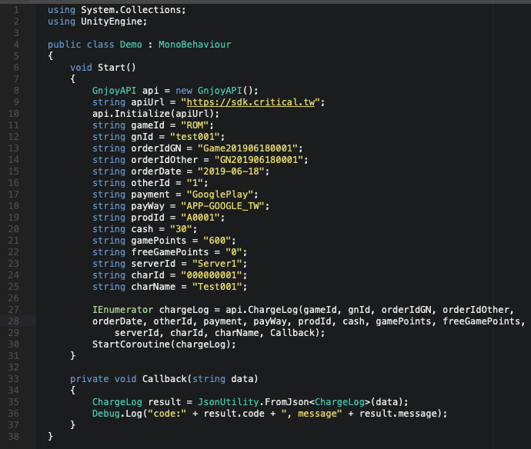

Demo.cs

GnjoyModels.cs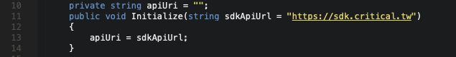

**二、Gnjoy API**

**1. 遊客帳號綁定GNJOY**

1.1遊客帳號的GNId為暫時ID，綁定GNJOY帳號後GNId將會更換

1.2請GameServer提供GNJOY 呼叫之連結

請求位址：[GameServer API URL]

取得Token方式：Encrypt3DES (GameId+FGNId+GNId+Ts, SdkKey1) = Token

Parameters：POST

|  |  |  |
| --- | --- | --- |
| 參數 | 型態 | 說明 |
| FGNId | String | 綁定GNJOY前使用的遊客帳號 |
| GNId | String | GNJOY會員帳號 |
| Ts | String | 時間戳 |
| Token | String | 驗証Token (加密規則使用3DES) |

Return：Json

|  |  |  |
| --- | --- | --- |
| 參數 | 型態 | 說明 |
| RetCode | String | 1：成功；xxxx：失敗 |
| Message | String | 訊息(Success/Failed) |

**2. 註冊及登入**

https://gvcsdk.gnjoy.com.tw/api/Login/GameLogin

取得Token方式：Encrypt3DES (GameId+GNId+UID+Ts, SdkKey1) = Token

Parameters：Json格式 (POST)

|  |  |  |
| --- | --- | --- |
| 參數 | 型態 | 說明 |
| GameId | String | 遊戲代碼 |
| FGnId | String | 綁定GNJOY前使用的遊客帳號 |
| GnId | String | GNJOY會員帳號 |
| UID | String | 遊戲帳號ID |
| UserIP | String | IP |
| Ts | String | 時間戳 |
| Token | String | 驗証Token (加密規則使用3DES) |

取得Token方式：Encrypt3DES (GameId+Ts, SdkKey2) = Token

Return：Json

|  |  |  |
| --- | --- | --- |
| 參數 | 型態 | 說明 |
| RetCode | int | 1：成功；xxxx：失敗 |
| Message | String | 訊息 |
| Ts | String | 時間戳 |
| Token | String | 驗証Token (加密規則使用3DES) |

**c. 登入驗證**

https://gvcsdk.gnjoy.com.tw/api/Login/CheckLoginLog

取得Token方式：Encrypt3DES (GameId+UID+LoginKey+Ts, SdkKey1) = Token

Parameters：Json格式 (POST)

|  |  |  |
| --- | --- | --- |
| 參數 | 型態 | 說明 |
| GameId | String | 遊戲代碼 |
| FGnId | String | 綁定GNJOY前使用的遊客帳號 |
| GnId | String | GNJOY會員帳號 |
| UID | String | 遊戲帳號ID |
| LoginKey | String | 登入後返回的Key值 |
| Ts | String | 時間戳 |
| Token | String | 驗証Token (加密規則使用3DES) |

取得Token方式：Encrypt3DES (GameId+Status+Ts, SdkKey2) = Token

Return：Json

|  |  |  |
| --- | --- | --- |
| 參數 | 型態 | 說明 |
| RetCode | int | 1：成功；xxxx：失敗 |
| Message | String | 訊息 |
| Status | int | 1：登入中; 0：未登入 |
| Ts | String | 時間戳 |
| Token | String | 驗証Token (加密規則使用3DES) |

附件

|  |  |
| --- | --- |
| 代碼 | 訊息 |
| 1 | 成功 |
| 1001 | 參數錯誤 |
| 1002 | 登入失敗 |
| 1005 | 驗證錯誤 |
| 1006 | Gnjoy平台維護中 |
| 1007 | 遊戲維護中 |
| 1008 | 時間參數過期 |
| 1009 | 資料庫連線異常 |
| 1016 | 遊戲代碼錯誤 |
| 1018 | 付費管道錯誤 |
| 1021 | 遊戲伺服器回傳錯誤 |
| 1023 | 回傳儲值紀錄失敗 |
| 1024 | 帳號凍結 |